18 Можете ли? Компютърен магазин

Използвайте компонента TreeView, за да създадете списък с артикули в компютърен магазин, като осигурите начин за добавяне, редактиране и изтриване на артикули.

В папката с инструкциите за изпълнение на задачата имате 10 картинки, които можете да използвате, за да обозначите групите компютърни артикули.

Създайте форма, подобна на следната:

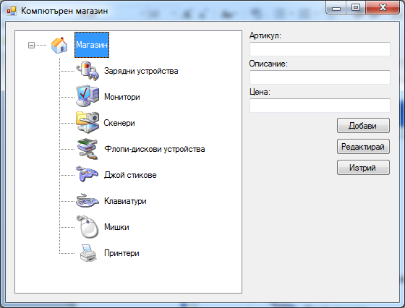

Създайте списък с изображения за дървовидния изглед. Изображенията са с размер 36x36. Той определя стойността, която трябва да зададете за свойството ImageSize на дървовидния изглед. Нека последното изображение в списъка да бъде folder.bmp, а първото – home.bmp.

Добавете елементи към дървовидния изглед както е показано на формата по-горе. За всеки елемент, обозначаващ група артикули, задайте еднаква стойност за свойствата ImageIndex и SelectedImageIndex.

В обработчика на събитието Click на бутона “Добави” добавете код, който добавя нов елемент с два поделемента към избрания възел от дървовидния изглед. Заглавията на елемента и поделементите му вземете от текстовите полета като знаете, че заглавието на елемента е име на артикул, а заглавието на поделементите са съответно описание и цена на артикула. Задайте стойност 9 за свойствата Imageindex и SelectedImageIndex на новия елемент. Задайте стойност

TreeView1.SelectedNode.Index

свойствата ImageIndex и SelectedImageIndex на двата поделемента.

В обработчика на събитието Click на бутона “Редактирай” добавете код, който променя вече добавен и селектиран елемент.

В обработчика на събитието Click на бутона “Изтрий” добавете код, който изтрива селектиран елемент.

Изградете проекта и ако няма грешки изберете опцията Start Debugging от менюто Debug, за да стартирате програмата.

Ако програмата работи правилно, я покажете на вашия учител.

